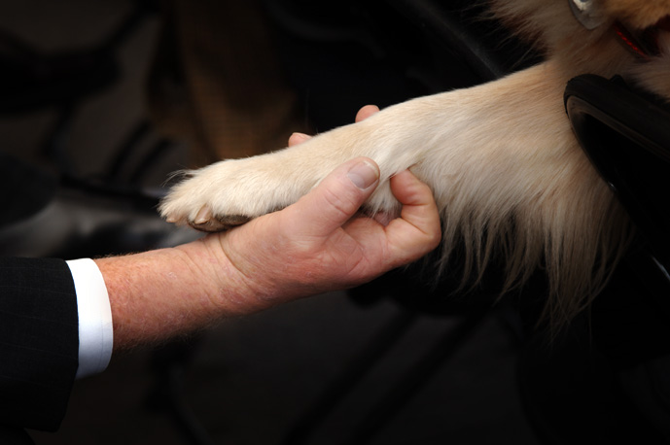

Fiche

de thématique 2

d’enquête 1
Que signifie être un HOMME ?
« De l’Homme à l’animal ! »
Les spécificités de l’Homme, de l’animal.

- Introduction :

Cite quelques points communs entre les animaux et les hommes.
……………………………………………………………………………………………………………………………………………
……………………………………………………………………………………………………………………………………………

- Exercice :

Recherche quelques photos d’animaux auxquels tu peux attribuer un adjectif du comportement humain : séducteur, fier, câlin et travailleur + 1 au choix !

A qui sont attribuées les actions suivantes :

 | Humains et animaux | Humains | Animaux | Aucun des deux
1. rire
2. pleurer
3. rouiller
4. parier
5. jouer
6. nager
7. espérer
8. tomber
9. avoir faim
10. s’inquiéter
11. hiberner
12. inventer
13. contempler
14. aimer
15. vieillir
16. lutter
17. s’étonner
18. magnétiser
19. raisonner
20. hoqueter
Lis le texte attentivement et réponds aux questions.
" Je ne vois dans tout animal qu'une machine ingénieuse, à qui la nature a donné des sens pour se remonter elle-même, et pour se garantir, jusqu'à un certain point, de tout ce qui tend à la détruire, ou à la déranger. J'aperçois précisément les mêmes choses dans la machine humaine, avec cette différence que la Nature seule fait tout dans les opérations de la bête, au lieu que l'homme concourt aux siennes, en qualité d'agent libre.
L'une choisit ou rejette par instinct, et l'autre par un acte de liberté ; ce qui fait que la bête ne peut s'écarter de la règle qui lui est prescrite, même quand il lui serait avantageux de le faire, et que l'homme s'en écarte souvent à son préjudice. C'est ainsi qu'un pigeon mourrait de faim près d'un bassin rempli des meilleures viandes, et un chat sur un tas de fruits, ou de grain quoique l'un et l'autre put très bien se nourrir de l'aliment qu'il dédaigne, s'il s'était avisé d'en essayer ; c'est ainsi que les hommes dissolus se livrent à des excès, qui leur causent la fièvre et la mort ; parce que l'Esprit déprave les sens, et que la volonté parle encore quand la Nature se tait.
[...] La nature commande à tout animal, et la bête obéit. L'homme éprouve la même impression, mais il se reconnaît libre d'acquiescer, ou de résister; et c'est surtout dans la conscience de cette liberté que se montre la spiritualité de son âme. "
Rousseau, Discours sur l’origine et les fondements de l’inégalité parmi les hommes, (1754).

- Dans le texte, que veux-dire Rousseau en parlant de « machine ingénieuse » ?

- De qui parle-t-on : (…) « la nature a donné des sens pour se remonter elle-même, et pour se garantir, jusqu'à un certain point, de tout ce qui tend à la détruire, ou à la déranger. »

- Explique la phrase.

- Donne une définition de Nature.

- Qu’est-ce-qui pousse l’animal à poser des actions ?

- Qu’est-ce-qui pousse l’Homme à poser des actions ?

- Si tu devais définir en UN mot ce qui différencie l’animal de l’Homme, ce serait : …………………………………

